Правила поведения в лесу

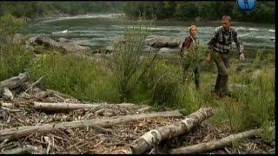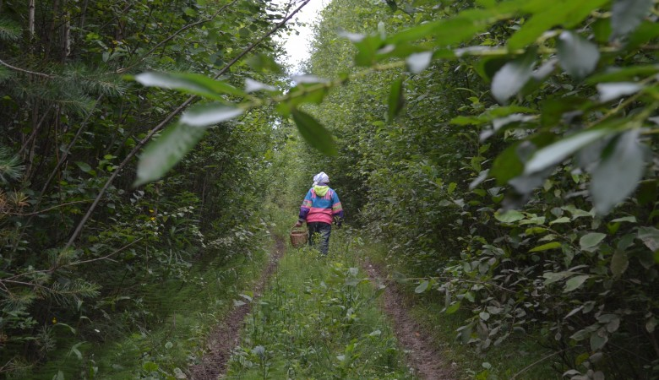

Как не заблудится в лесу:

- предупредите родных и близких куда вы идете и когда планируете вернуться;
- ознакомьтесь с прогнозом погоды;
- одевайтесь ярко;
- возьмите с собой телефон, компас, часы, спички, свисток, нож, бумагу, лекарства;
-держитесь ближе к тропам и дорожкам, двигайтесь вдоль просек и линий электропередач.
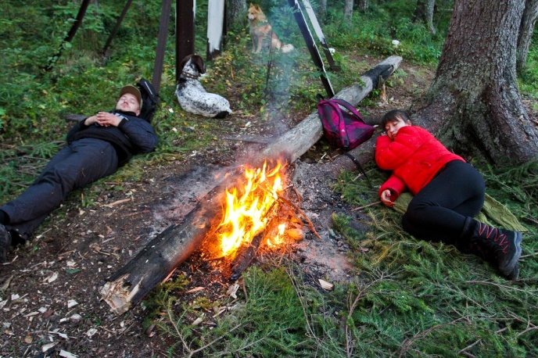
Что делать если вы заблудились:

- не паникуйте, оставайтесь на месте;
- позвоните в службу спасения по номеру 112 или 101;
- находитесь на открытом месте, обозначьте его;
- сохраняйте тепло и силы (разведите костер);
- если есть возможность залезьте на дерево, осмотрите местность;
- прислушайтесь к звукам (лай собак, шум машин….), идите на них;
- двигайтесь в одном направлении;
- если нашли ручей, двигайтесь вниз по течению;
- отвечайте шумом на шум. Если слышите крики, шум – кричите, свистите, стучите по дереву в ответ.

Помните!
Соблюдение правил поведения в лесу значительно увеличивает шанс найти вас быстрее.

